 | 中央民族大学本科生创新训练计划申报书
 | Project Application of Minzu University of China

基于Android的APP开发研究
――以开发“手帐世界”APP为例

申报类型： | 北京市大学生科学研究与创业行动计划
指导教师： | 蒲秋梅
项目成员： | 黄鑫、黄杨丽、韦军林
依托单位： | 信息工程学院

2017年12月28日
目录
一、 立项依据 3
1.1选题背景及意义 3
1.2项目涉及领域及现有状况 4
1.3学术意义及应用价值 4
1.3.1学术意义 4
1.3.2应用价值 4
1.4成员优势 5
二、 研究内容、目标、拟解决的关键问题 5
2.1 研究目标 5
2.2研究内容 6
2.2.1开发流程： 6
2.2.2开发内容 6
2.3创新点 6
2.4拟解决的关键性问题 7
三、 拟采取的研究方案及可行性分析 7
3.1研究方案 7
3.2内部小组结构及能力可行性分析 7
3.3外部相关技术实现可行性分析 7
四、 预期效果与具体成果 8
五、 具体安排及进度 8
六、 经费预算 8
七． 参考文献 9

基于Android的APP开发研究
――以开发“手帐世界”APP为例
- 立项依据

1.1选题背景及意义
在开放手机联盟（OHA）的带领下，谷歌在2008年推出了一个开放的嵌入式操作系统平台Android SDK1.0，到2017年9月推出了最新版本Android 8.0。Android在全世界以前所未有的速度被开发，越来越多的创意被应用到Android的应用程序。
同时，Android系统以其开放的源码的优势得以迅速发展。以下为2015年的手机操作系统给关注比例：
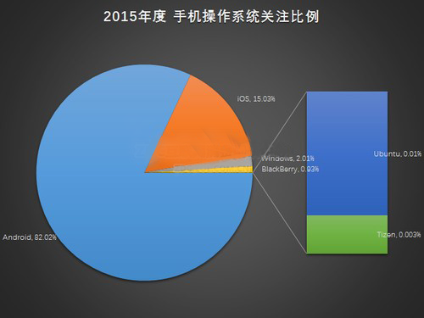
Android系统在国外市场疯狂发展的同时，在国内的发展也不容小觑。以下为2016年中国智能手机销售占比：
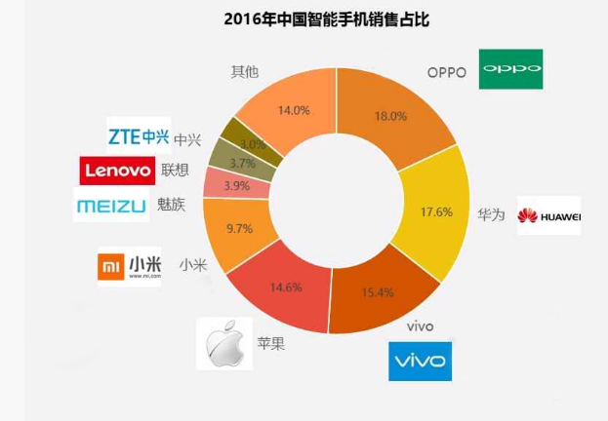
其中，除了苹果手机所用系统为ios系统之外，Android操作系统的手机销售占比至少为70%。而近年来，安卓市场也经历了爆发式的增长，现在已有200多个，每天都有上千的应用在上架。
作为新时代的软件工程专业学生，我们决定对Android APP开发这一热点进行研究。
在近年来随着中国面向世界开放，在2016~2017年内，日本“手帐”文化在中国迅速崛起。“手帐”这一标签在新浪微博上阅读量达21.8亿，发帖数达1.8万，粉丝量达10万，成为一个超级话题。和其相关的“给你看看我的手帐吧”“studyaccount”“手帐排版”话题等都是阅读量上亿的话题。
但是从国内到国外，大大小小各种类型的手账本品牌多达几百个，各种类型的手账本更是数不胜数。对于一个决定要做手帐的人来说，手账本的类型、胶带的类型、贴纸的类型、书写文具的类型等，每一个都是需要仔细考虑的内容。但是各类测评帖子出现在各个社交平台，没有一个能够使人可以专注于如何选择文具的平台。
豆瓣APP通过电影评分制、电影测评帮助APP用户们选择电影，为用户带来了方便，因而受到“豆瓣”APP的启发，我们决定以Android操作系统为平台，通过对Android应用的研究开发一款专注于手帐及周边测评的APP。

1.2项目涉及领域及现有状况
Android是一种基于Linux的自由及开放源代码的操作系统，主要使用于移动设备，如智能手机和平板电脑，由Google公司和开放手机联盟领导及开发。Android逐渐扩展到平板电脑及其他领域上，如电视、数码相机、游戏机等。
而对于Android的跨平台多设备运行的要求，在进行多语言比较并结合我们组员的专业背景之后，我们决定使用java作为编程语言。

1.3学术意义及应用价值

1.3.1学术意义
Android是现在主流的移动平台之一，我们将主要对APP开发进行探究。

1.3.2应用价值
- 帮助手帐用户们对手帐所用的所有东西都有所了解，最后选择到最适合自己的用具。
- 与其他用户互动，包括对于自己手帐照片的发表，以及测评文章的评论点赞。
- 后期不仅可以测评，同样可以延伸出很多业务。包括手帐相关技巧线上课程和定期发起拼团活动。
- 发售手账文具的官网，微博很多，可以通过python爬虫动态爬取发售、预售的文具的信息（文具名称、图片、价格、产地、商品编号等），爬取完成后置于此APP中，实现一个及时更新的功能，相比于人工检查官网信息是否更新要准确、方便。

1.4成员优势
本小组共3名成员，包括15级、16级软件工程专业的学生。
15级软件工程班级黄鑫同学，在大一大二担任班级班长，大二担任了学生会部长职务。带领15级软件工程班级取得多项班级荣誉。同时在专业课的学习中取得了不错的成绩。在人机交互课程中掌握了Axure原型设计工具，进行了多种APP的设计，掌握了交互设计的一部分原则和理论。
15级软件工程班级黄杨丽同学，熟练web前端和安卓开发，熟悉java和PHP两种开发语言，掌握了bootstrap和jQuery框架，涉猎JavaScript原生开发，有web网站和安卓APP的前端开发经验，曾参与学院网站开发。
16软件工程韦军林同学，除web开发用到的语言外，主要涉猎java和python两种语言，用ssh/ssm框架做网站，用python的scrap框架爬数据，用python进行数据分析，用java进行web和APP的开发，是56创muse工作室，56design工作室的技术部成员，具有开发网站的工作经验。
- 研究内容、目标、拟解决的关键问题

2.1 研究目标
随着移动互联网技术的发展、智能手机的广泛应用,基于智能手机的第三方应用程序APP更是在这股潮流中扮演重要角色。如今我们已在一个信息大爆炸的时代，面对网络上的海量信息,人们想要从中寻找到自己感兴趣或有用的信息已是一件非常耗时和困难的事情了。为了解决信息过载带来的诸多问题,各种各样的推荐APP应运而生了。
本次课题，我们将开发一款关于推荐手账文具的APP，通过Python爬取互联网的数据，并进行数据分析，为使用者推选出优质的文具。

2.2研究内容

2.2.1开发流程：
1、需求分析
2、产品原型设计
3、UI视觉设计
4、数据库搭建
5、服务端开发
6、 Android客户端开发
7、 APP程序测试

2.2.2开发内容
1、实现用户登录注册，用户发表文章和评论，文具搜索功能。
2、文具资料的展示、图片的显示、根据所选择的分类实现不同文具内 容的浏览、文具的评分评价。
3、每日在相关社团及文具微博上，爬取最新文具信息，然后展示在APP上，供用户浏览评价。

2.3创新点
此APP将为用户提供一个发表手账文具测评文章的平台。用户在使用完手账文具后（文具可在此APP购买，也可在其他平台上购买），即可书写评测文章。同时可以为该文具评分，多个用户评分后，APP根据所有用户对该文具的评分，生成总评分。该评分将显示于该文具的详情页中，并在总文具列表中也可以看见该评分，方便用户选择文具。
用户在写完评测文章，说说后可以为其添加标签（如写完灯塔经典款1917笔记本的评测后，标签可以设置为：灯塔经典款1917）。标签放置在主页面中，点击某个标签可查看该标签对应的文具，同时显示用户们对其的测评文章和说说，进而使用户根据自己需求了解有关该文具的各项属性、相关使用方法，使用技巧等。
发售手账文具的官网、微博众多，可以通过python爬虫动态爬取发售、预售的文具的信息（文具名称、图片、价格、产地、商品编号等），爬取完成后放置于本APP中，实现一个及时更新的功能，相比于人工检查官网信息是否更新要准确、方便。

2.4拟解决的关键性问题
- 用户的下单，订单管理；
- 使用框架爬取每一个文具官网上的商品信息；
- 数据库的完善；
- 用户发表动态和文具评价；
- 管理员审核文章和评论内容再公布到平台上；
- 拼团购买功能的实现；
- 拟采取的研究方案及可行性分析

3.1研究方案
- 使用Axure制作APP的原型，根据原型进行功能上的测试。进一步完善页面的功能特点、交互设计以及页面美观设计。
- 进行Android软件开发的学习，包括UI的开发设计、广播机制的学习以及数据存储的学习。
- 进行python中scrap采集框架的综合运用学习。
- 通过以上探究将做出初步的应用软件，接下来将对其进行测试及试运行。通过对其中问题的发现解决，进行应用软件的迭代开发。

3.2内部小组结构及能力可行性分析
本组成员由两名大三同学以及一名大二同学构成。其中，一位大三成员已经参加过多个项目，另一位大三成员在原型的实现设计上较擅长。大二成员也对本APP所需要的技术有所掌握。除此之外，三名成员皆为软件工程班级学生，对课程要求的所有开发语言及框架都有较好的理解和掌握。对于此次开发所需要的Android相关知识，已有一位成员有开发经验，其他两人也在积极学习中。对于以后开发过程中可能运用到的知识我们也在积极深入学习。就团队的凝聚力以及研究氛围来看，我们很有信心完成此次项目。

3.3外部相关技术实现可行性分析
- Android开发具有开源性，有很多实例可供参考；
- Android开发已经经过多年发展，有很多成熟的课程可供使用。
- 预期效果与具体成果
预期效果：APP页面美观有设计感，活动跳转无问题，展示了所有的商品信息，用户可以进行登录注册，下单购买、发表文章、发表动态、拼团购买。用户可以用该APP选出自己心仪的文具。
具体成果：生成手帐应用软件。
- 具体安排及进度
阶段 | 目标内容 | 时间
第一阶段 | 查阅国内外资料，进行深入学习Android开发、数据爬取以及相关技术的学习 | 2018年1月-2018年3月
第二阶段 | 完成高保真原型，并对交互功能等进行迭代 | 2018年4月
第三阶段 | 根据高保真原型进行开发，实现基本功能，并将爬取内容整合至APP | 2018年5月-2018年7月
第四阶段 | 对现有APP进行测试评估 | 2018年8月
第五阶段 | 实现更多复杂功能，如拼团活动及线上下单 | 2018年8月-2018年9月
第六阶段 | 邀请用户进行测试，实现安卓商店上线测试并对软件进行更新完善 | 2018年10月-2018年11月
第七阶段 | 整理成果并进行小组交流 | 2018年12月

- 经费预算
条目 | 说明 | 费用
图书及课程资料费 | 相关的课程及图书资料 | 1000元
硬件设备 | 固态硬盘、内存条、U盘 | 3500元
办公用品 | 相关辅助用具 | 2500元
办公耗材 |  | 1000元
打印复印资料 |  | 2000元
总计 |  | 10000元

- 参考文献
- 基于Android的移动互联网应用框架方案[J]. 黄佳星,王晶,沈奇威.电信工程技术与标准化. 2012(08)
- 基于Android的多媒体应用开发与研究[J]. 李杨,冯刚,李亮,罗拥华. 计算机与现代化. 2011(04)
- 浅析安卓开发的相关技术[J]. 傅强. 计算机光盘软件与应用. 2014(14)
- Android移动终端与服务器数据传输的研究[J]. 朱小凡,梅明,熊婷,王吉吉,张凯. 武汉冶金管理干部学院学报. 2013(01)
- 小型应用软件快速开发方法研究[J]. 杨秋叶. 电脑知识与技术. 2016(36)
- Windows下Android应用程序开发环境搭建详解[J]. 张云. 计算机时代. 2013(01)
- 基于Android平台软件开发环境搭建的研究与应用[J]. 石彦华,王爱菊. 福建电脑. 2016(03)
- 基于用户体验的阅读类APP界面设计[D]. 晏群.长春工业大学 2017
- 浅析App程序开发关键技巧[J]. 刘敏. 中国高新区. 2017(19)
- 移动APP的现状与发展[J]. 蒋健健. 现代工业经济和信息化. 2017(03)
- 移动应用App的发展研究[J]. 王鑫. 内蒙古财经大学学报. 2017(01)
- 移动APP开发模式探讨[J]. 蒋健健. 数字技术与应用. 2017(02)
- 基于APP的通用移动学习平台的设计与实现[J]. 章全. 科技广场. 2016(09)
- Development of an android APP to estimate chlorophyll content of corn leaves based on contact imaging[J]. Farshad Vesali,Mahmoud Omid,Amy Kaleita,Hossein Mobli. Computers and Electronics in Agriculture.
- Development of an android APP to estimate chlorophyll content of corn leaves based on contact imaging[J]. Farshad Vesali,Mahmoud Omid,Amy Kaleita,Hossein Mobli. Computers and Electronics in Agriculture.
- Development of an android APP to estimate chlorophyll content of corn leaves based on contact imaging[J]. Farshad Vesali,Mahmoud Omid,Amy Kaleita,Hossein Mobli. Computers and Electronics in Agriculture.
- Development of an android APP to estimate chlorophyll content of corn leaves based on contact imaging[J]. Farshad Vesali,Mahmoud Omid,Amy Kaleita,Hossein Mobli. Computers and Electronics in Agriculture.
- An Android Communication App Forensic Taxonomy.[J]. Azfar Abdullah,Choo Kim-Kwang Raymond,Liu Lin. Journal of forensic sciences. 2016(5)
- Android Applications Repackaging Detection Techniques for Smartphone Devices[J]. Sajal Rastogi,Kriti Bhushan,B.B. Gupta. Procedia Computer Science.
- Android Applications Repackaging Detection Techniques for Smartphone Devices[J]. Sajal Rastogi,Kriti Bhushan,B.B. Gupta. Procedia Computer Science.

